БРЕЙН – РИГН
«ЗНАТОКИ СПОРТА»
«Пиктограмма».
Каждая команда получает лист заданий, на котором изображена пиктограмма (схематичное обозначение вида спорта) и картинка с видом спорта. Дети сообща должны соединить пиктограмму с картинкой.

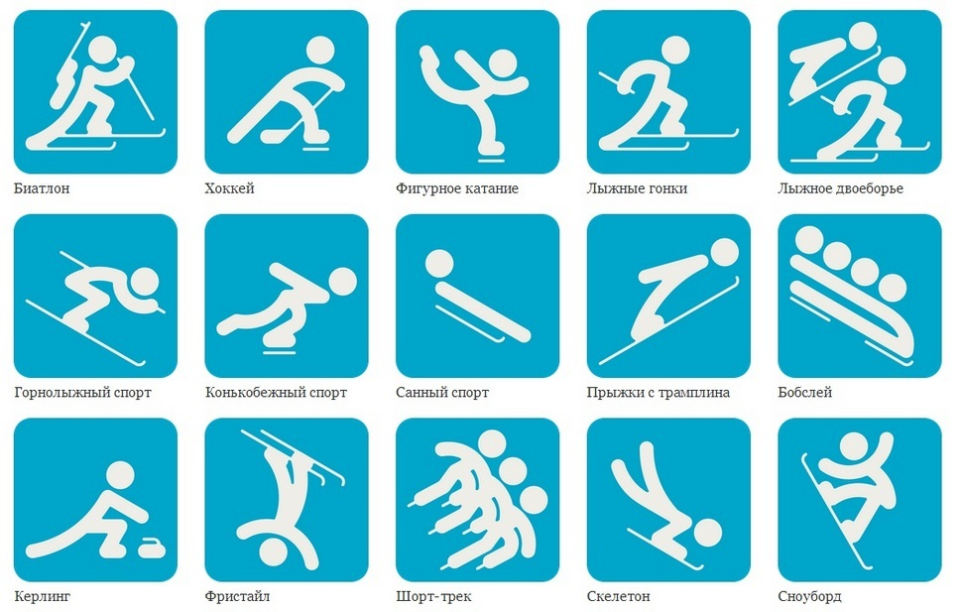

«Снаряди спортсмена»
Команда получает лист задания, где изображены спортсмены и атрибуты видов спорта. Участники сообща должны провести линии от спортсмена к атрибуту, соответствующему данному виду спорта.

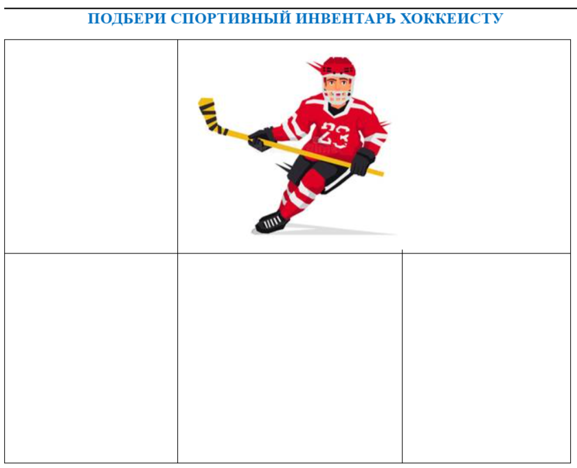

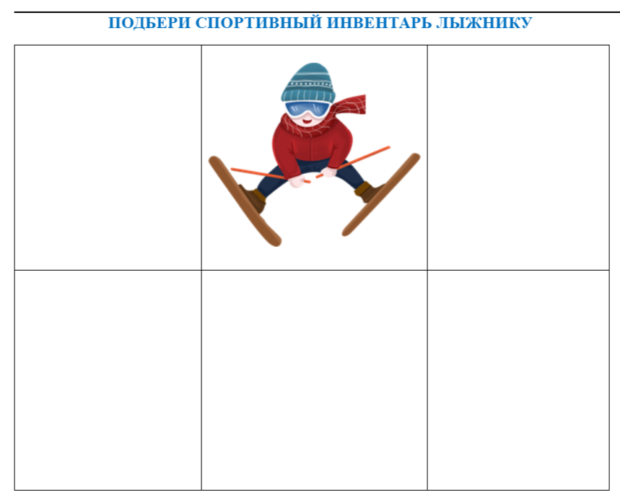

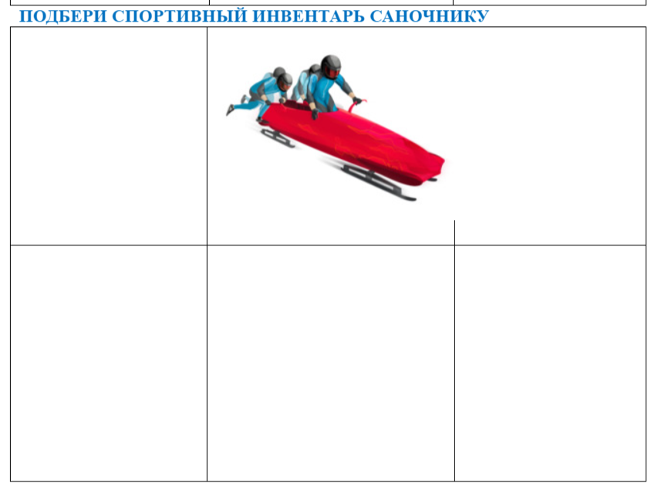

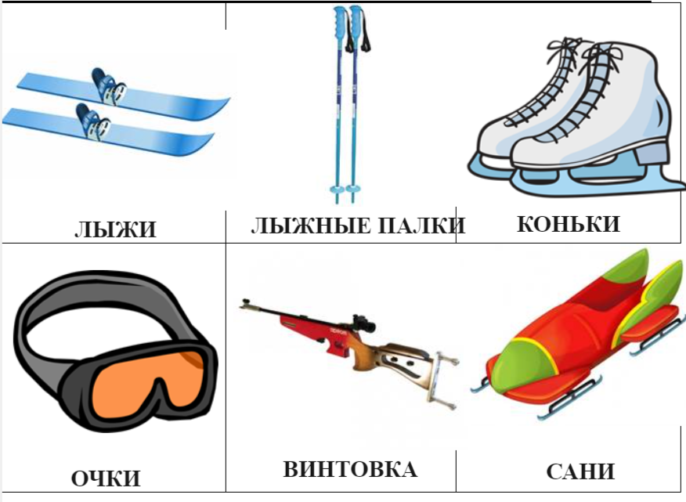
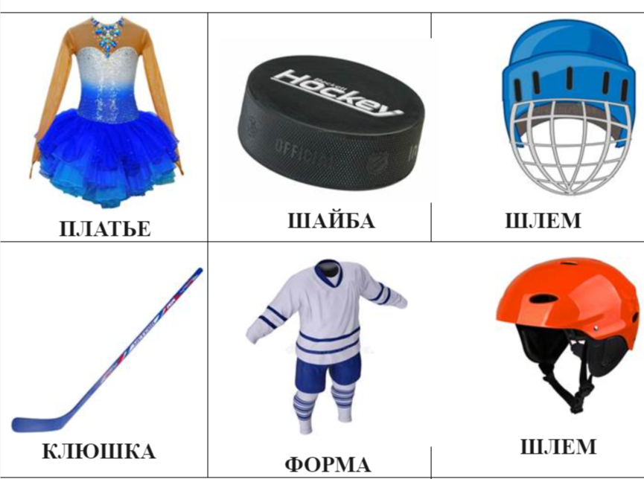

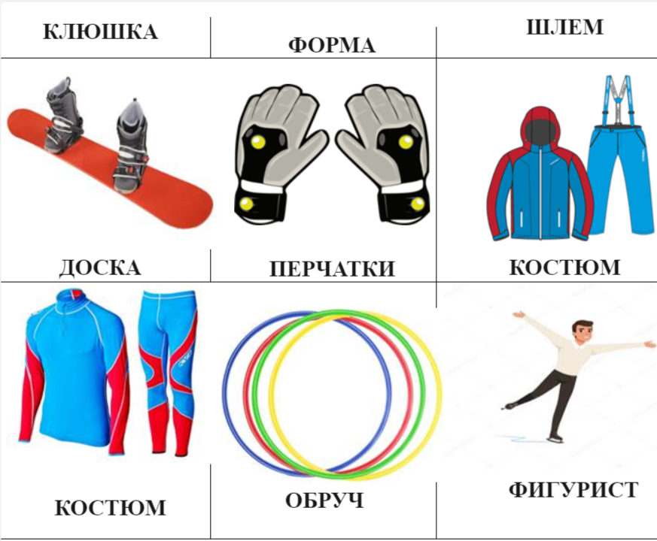

«Собери пазлы»
Каждой команде даётся пакет с пазлами и образец. По команде «начали» дети достают из пакета пазлы и складывают картинку по образцу.
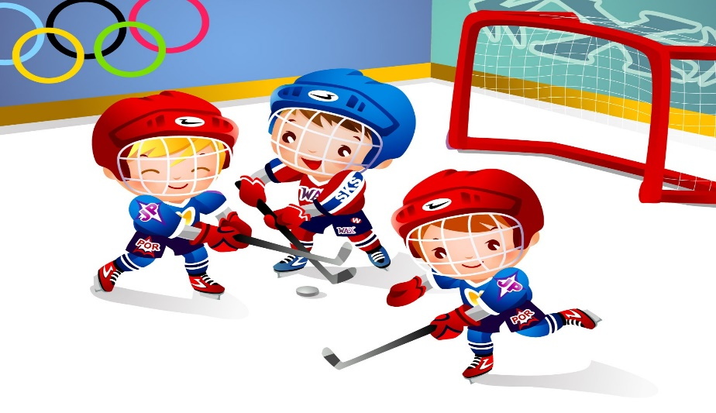

«Четвертый лишний»
Каждая команда должна посмотреть на картинку и определить, какая лишняя.

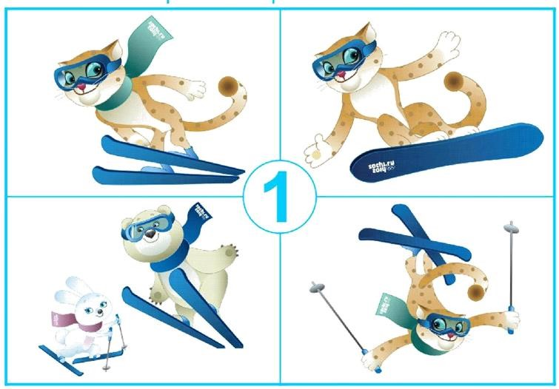
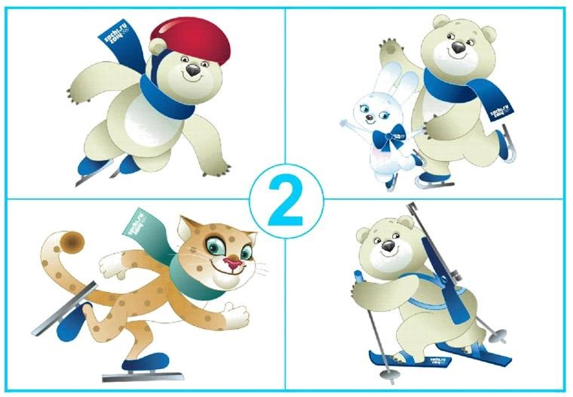
- Прыжки с трамплина
- Лыжное двоеборье
- Фристайлинг
- Сноубординг (снаряд не лыжи, а сноуборд)

- Шорт-трек
- Фигурное катание
- Конькобежный спорт
- Биатлон (снаряд лыжи, а не коньки)

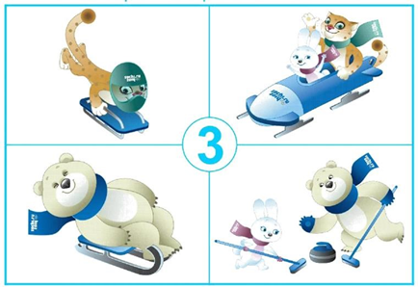
- Скелетон
- Бобслей
- Санный спорт
- Керлинг (снаряд не сани, а щетка и камень)

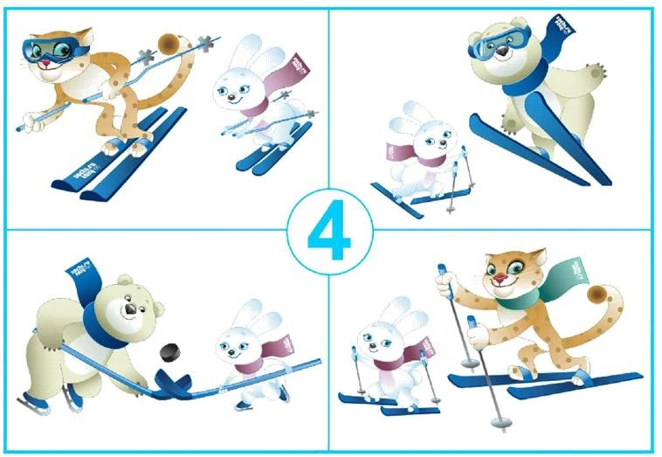
- Горнолыжный спорт
- Лыжное двоеборье
- Лыжные гонки
- Хоккей (снаряд коньки, а не лыжи)

«Виды спорта»
Участникам команды их конструктора предлагается сделать макет одного из видов спорта (сани, клюшка, лыжная палка).

